『畢氏定理及其應用 ⎯→ 餘弦定理』學習單
發現問題：直角三角形中若已知兩個邊的長，有沒有辦法求出第三邊的長呢？
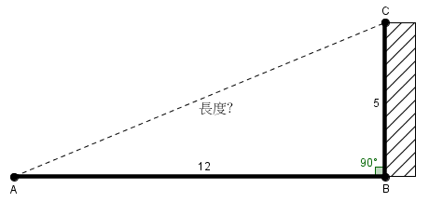 | 問題：若$\overline{\text{AB}}=$12、$\overline{\text{BC}}=$5  請問：$\overline{\text{AC}}=$？
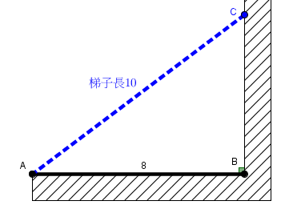 | 問題：梯腳A與牆角B距離8公尺，梯子長10公尺，將梯頂C靠在垂直的牆上，  請問：梯頂C離地面的高度？
探討規則及結果：
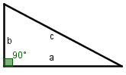 | 問題：直角三角形三邊長a,b,c(如左圖)，  請問：a,b,c之間有沒有甚麼特殊的關係存在呢？
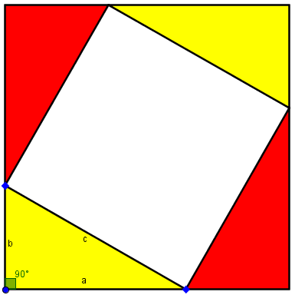 | 問題：四個邊長a,b,c的直角三角形圍成正方形(如左圖)  請問：該正方形邊長？ 。
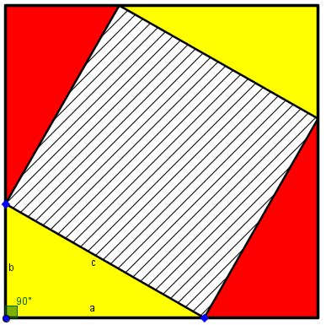 | 問題：四個邊長a,b,c的直角三角形圍成正方形(如左圖)  請問：  ①中間斜線部分是甚麼形狀？ ，  ②中間斜線部分面積？ 。
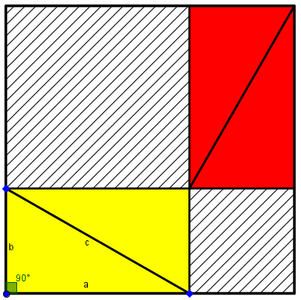 | 問題：四個邊長a,b,c的直角三角形稍加移動它們的位置(如左圖)  請問：  ①斜線部分兩區塊是甚麼形狀？ ，  ②斜線部分兩區塊面積和？ 。
比較左邊兩種圖形配置，你有發現甚麼結果呢？
※還有其他配置方式嗎？(順便求出該配置下斜線面積)
應用例題：
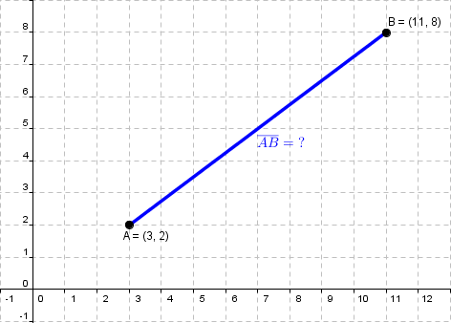 | 問題：座標平面上兩點A(3,2)、B(11,8)  請問：A、B兩點的距離？ 。
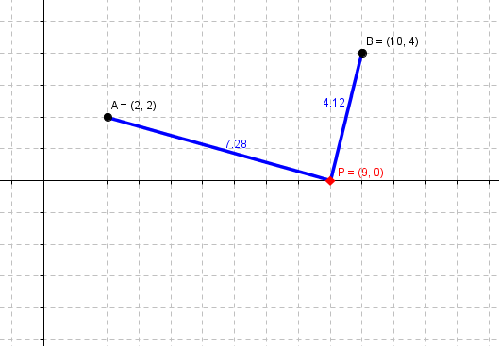 | 問題：兩點A(2,2)、B(10,4)，P點在x軸上移動  請問：$\overline{\text{AP}}+\overline{\text{BP}}$的最小值？ 。
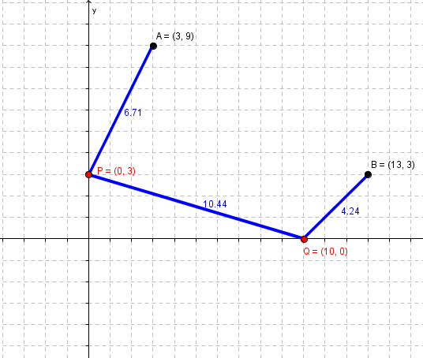 | 問題：兩點A(3,9)、B(13,3)，且P在y軸上，Q在x軸上  請問：$\overline{\text{AP}}+\overline{\text{PQ}}+\overline{\text{QB}}$最小值？ 。
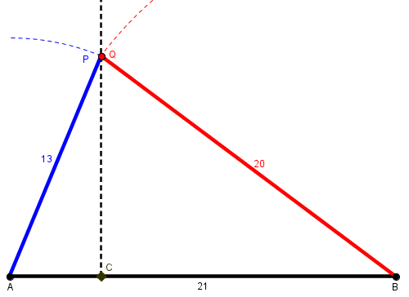 | 問題：$\overline{\text{AB}}=$21，兩個梯子$\overline{\text{AP}},\overline{\text{BQ}}$，其中$\overline{\text{AP}}=$13，$\overline{\text{BQ}}=$20將兩梯腳分別放在地面A、B處  請問：兩梯頂P、Q靠在一起時離地面高度？ 。
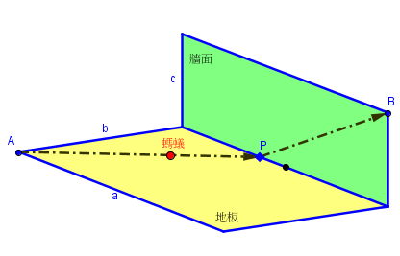 | 問題：若a= 8,b=4 ,c=2 時一隻螞蟻由地板上A點走到垂直的牆面上B點的最短距離？ 。  ※(你知道要如何走才會走最短距離呢？)
餘弦定理：
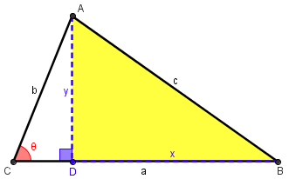  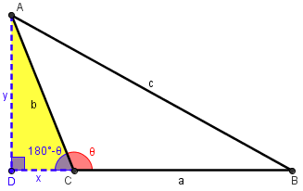 | 三角形三邊長a,b,c且∠C=θ  請證明：c²=a²+b²−2ab⋅cosθ
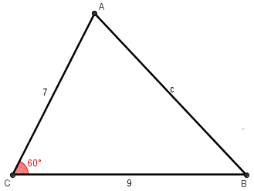 | ΔABC中∠C=60º、$\overline{\text{AC}}=7,\overline{\text{BC}}=9$，請問：$\overline{\text{AB}}=$？

附件：將下面四個直角三角形及正方形剪下
